Rapporto

5952 R 30 ottobre 2007 FINANZE E ECONOMIA

della Commissione della gestione e delle finanze
sul messaggio 11 luglio 2007 concernente la richiesta di un sussidio LIM cantonale di Fr. 3'245'000.00 e di un prestito LIM cantonale di
fr. 5'850'000.-- per la realizzazione del nuovo Centro balneare regionale al Lido di Locarno

1. Introduzione
Come noto, il Locarnese è il polo turistico del Cantone. Esso è una delle regioni svizzere con il maggior numero di pernottamenti, in alberghi, ostelli, campeggi e case ed appartamenti di vacanza. Per mantenere e potenziare una tale posizione sul mercato turistico nazionale ed internazionale, alla principale destinazione turistica ticinese occorre assicurare tutte le infrastrutture turistiche di base necessarie, tra le quali in particolare quelle destinate alla balneazione.

Da quasi quindici anni purtroppo, il Locarnese è privo di una piscina coperta, quella di Locarno essendo stata danneggiata gravemente dalla fuoriuscita del lago nell’ottobre 1993 che raggiunse quota 197.23 m s/m.

Per colmare, in particolare, una tale grave lacuna nell’offerta turistica locarnese, dal 1998 un gruppo di lavoro intercomunale, su mandato del Convivio intercomunale dei Sindaci del Locarnese, si è impegnato in vista di progettare e finanziare un nuovo centro balneare regionale al Lido di Locarno che comprendesse anche una nuova piscina coperta ed altre offerte, in risposta alle nuove esigenze del mercato turistico svizzero ed estero.

Nel dicembre 2003, i Comuni promotori di detto progetto costituivano una società anonima, la CBR - Centro balneare regionale SA (in seguito CBR) , incaricandola di realizzare il progetto studiato negli anni precedenti.

Con il presente messaggio, il Consiglio di Stato propone di sostenere questa importante opera per il Locarnese e per tutto il Cantone che dovrebbe venire aperta nella primavera del 2009.

2. La domanda e l’offerta presenti sul mercato

2.1 La domanda
Come ben sappiamo, nella nostra società, il tempo libero sta diventando sempre più significativo ed importante.

Le principali esigenze tra la popolazione locale e quella turistica risultano essere in particolare quelle di aggregazione tra amici ed in famiglia; di riposo, distensione e ricerca del benessere; di svago e divertimento; di una rafforzata consapevolezza ambientale.

Gli stabilimenti balneari della prima generazione, dedicati principalmente al nuoto, non
appaiono più adeguati a soddisfare in modo adeguato tali esigenze.

La tendenza, in Svizzera e all’estero, è quella di nuovi centri con obiettivi di SPA (salus per aquam) e wellness (benessere) più ancora che quelli con gli obiettivi di fun (divertimento) e fitness (forma fisica), pur sempre in gran voga.

2.2 L’offerta
- attività balneare tradizionale e sportiva
Da giugno a settembre, con il bel tempo, l’offerta balneare tradizionale e sportiva è molto vasta e comprende: bagni pubblici, lidi, rive dei laghi e fiumi, piscine pubbliche. Per le società sportive, l’infrastruttura del Centro sportivo nazionale per la gioventù di Tenero.
Da ottobre a maggio e in caso di brutto tempo, esistono soltanto invece delle infrastrutture a carattere privato o scolastico ed in particolare le piscine pubbliche coperte di Bellinzona e Lugano ed il centro Atlantide a Savosa.

b) attività balneare di benessere e di svago
Nell’ambito dell’attività balneare del benessere e dello svago esistono delle strutture wellness alberghiere di alta gamma a quattro e cinque stelle; il piccolo centro Acquasana a Muralto; i centri Atlantide di Savosa e California di Balerna.
Sono allo studio un progetto della Città di Lugano che intende completare l’offerta del proprio Lido ed uno a Rivera, focalizzato sopratutto sullo svago.

2.3 Il posizionamento sul mercato estivo
La tabella seguente riassume il posizionamento sul mercato estivo del nuovo centro balneare del Lido di Locarno rispetto agli altri centri presenti sul territorio locarnese e ticinese.

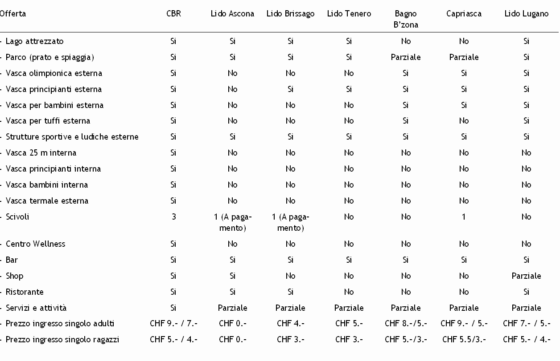

2.4 Il posizionamento sul mercato invernale
La seconda seguente tabella riassume il posizionamento sul mercato invernale del nuovo centro balneare del Lido di Locarno rispetto agli altri centri presenti sul territorio locarnese e ticinese.

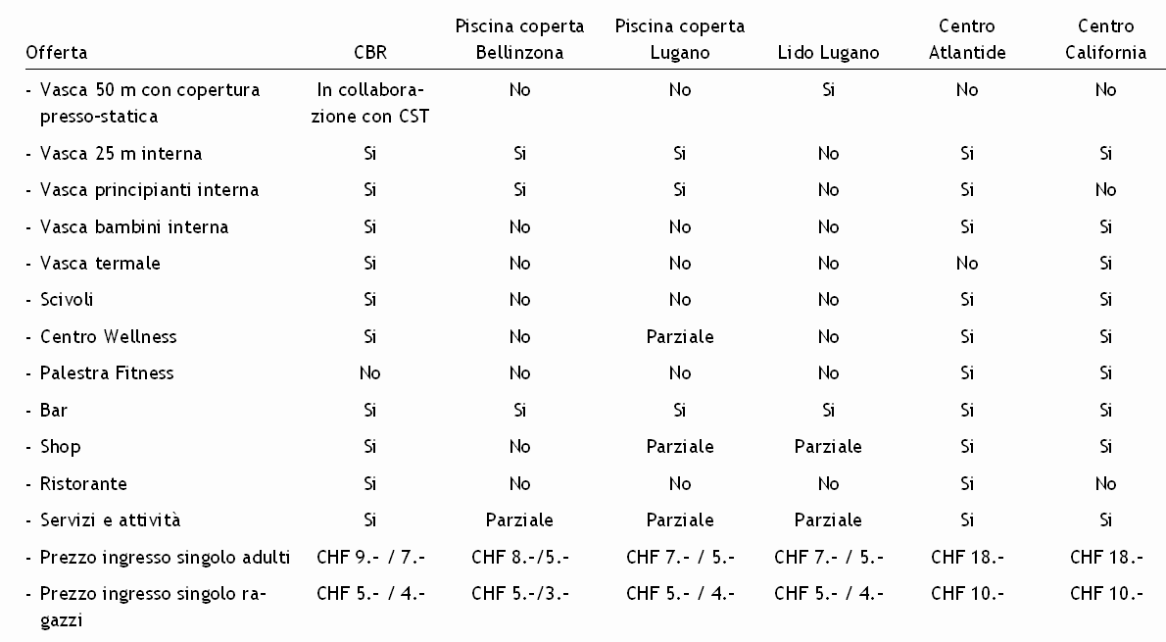

3. Il progetto

3.1 La CBR - Centro balneare regionale SA

La CBR è stata costituita il 19 dicembre 2003.

Essa ha quali azionisti i 16 Comuni di Locarno, Avegno, Brione s/Minusio, Brissago, Cavigliano, Gerra Verzasca, Gordevio, Gordola, Losone, Maggia, Minusio, Muralto, Orselina, Ronco s/Ascona, Tegna, e Verscio

Il suo capitale azionario ammonta a Fr. 7'325’000.00, quello di partecipazione a
Fr. 6’900'000.00

Il suo scopo, non di lucro, consiste nel:
- provvedere alla realizzazione, alla gestione e all’amministrazione del centro balneare regionale al Lido di Locarno con dei contenuti iniziali indirizzati all’utenza locale, turistica, sportiva e ricreativa;
- realizzare ulteriori contenuti per mantenere, rispettivamente accrescere, l’attrattiva della struttura, alla condizione di non peggiorare sensibilmente e durevolmente il grado di copertura dei costi;
- tendere al pareggio dei conti.

I 16 Comuni azionisti si sono pure impegnati alla copertura del disavanzo d’esercizio previsto nei primi 5 anni dall’apertura al pubblico, sulla base di percentuali o importi fissi definiti in un patto sindacale, firmato il 27 maggio 2003.

Quale contro-prestazione, questi Comuni hanno ottenuto delle agevolazioni tariffarie per le persone fisiche, le scuole e le associazioni sportive domiciliate nei Comuni, con sconti dal 15% al 25% dei prezzi di ingresso. Essi hanno pure il diritto di proporre 1 membro di CdA per ogni quota dell’11.2% di partecipazione al capitale azionario.

Dopo i primi 5 anni dall’apertura, Locarno si è impegnata a coprire, in ogni caso, il disavanzo per tutta la durata del centro balneare, mentre gli altri Comuni azionisti si sono impegnati a negoziare tempestivamente la copertura del disavanzo. I Comuni che non dovessero coprire il disavanzo secondo la formula stabilita nel patto sindacale perdono i vantaggi derivanti dall’impegno alla copertura del disavanzo.

Da notare che con la percentuale del 34.8% di copertura del disavanzo nei primi cinque anni, Locarno avrebbe a suo carico un importo medio annuo di ca. Fr. 200'000.00 mentre sinora il disavanzo del Lido di Locarno incide sui conti della città tra Fr. 800'000.00 e
Fr. 900'000.00 annui e quello preventivato dal 2013 per il nuovo centro balneare ammonterebbe a Fr. 500'000.00 ca.

3.2 La missione
Con la realizzazione del nuovo centro balneare al Lido di Locarno, la CBR intendere attuare i seguenti obiettivi:

a) a carattere macroeconomico e politico:
- offrire un servizio pubblico adeguato;
- creare dei posti di lavoro su tutto l’arco dell’anno;
- colmare una grave lacuna nell’offerta turistica di tutta la destinazione, con un prodotto godibile anche in caso di brutto tempo e nella stagione fredda;
- potenziare la competitività turistica della destinazione;
- migliorare la qualità di vita nella regione;

b) a carattere microeconomico:
- rendere il pareggio dei conti un obiettivo realizzabile;

c) a carattere infrastrutturale:
- realizzare i contenuti minimi richiesti dagli azionisti;
- mettersi in condizione di realizzare i contenuti supplementari necessari per mantenere l'attrattiva della struttura, a dipendenza dell’evoluzione della domanda;
- costruire le piscine alla quota di 198.10 m, rispettando il valore di sicurezza prescritto in caso di esondazione;
- installare tutta l’impiantistica sensibile nel piano superiore della piscina coperta;
Nel frattempo la CRB ha già trasferito la copertura invernale pressostatica della piscina olimpionica del Lido al CST di Tenero per permettere lo svolgimento di tutti gli allenamenti agli sportivi d’élite. I corsi di nuoto e tutte le attività rivolte ai bambini, ai giovani e agli adulti, a cura delle diverse società natatorie, continueranno a poter essere organizzate anche presso il nuovo centro balneare.

d) a carattere gestionale e organizzativo:
- soddisfare al meglio le esigenze del cliente;
- assicurare una politica dei prezzi adeguata;

e) a carattere energetico ed ecologico:
- realizzare una combinazione tra impianto a termopompa, per la base del riscaldamento e dell’acqua calda, combinato con pannelli solari e impianto a gas, per coprire le punte durante i mesi invernali

3.3 L’offerta del nuovo centro balneare
Il nuovo centro balneare al Lido di Locarno risponde alle esigenze di turisti, locarnesi e ticinesi negli ambiti della balneazione, dello svago, dello sport, del relax, del fun e del benessere in genere.

Si tratta di realizzare una struttura che finora non esiste al Sud delle Alpi. Il terreno in oggetto ha una superficie superiore ai 40mila mq, quasi il doppio rispetto a quello del Lido di Lugano. Già oggi il Lido di Locarno, su questo ampio terreno, può ospitare fino a 4000 persone ogni giorno.

Il progetto è modulare, modulabile e ampliabile in un prossimo futuro, se necessario e finanziariamente possibile.

La superficie d’acqua complessiva è di 2'800 mq.

Si prevedono i seguenti spazi d’acqua:
- piscina olimpionica esterna (risanata)
- piscina principianti esterna (nuova)
- piscina bambini esterna (nuova)
- piscina tuffi esterna (risanata)
- piscina termale accessibile dall’interno
- piscina 25 m nuotatori interna
- piscina principianti interna (fondo mobile)
- piscina bambini interna
- 2 scivoli da ca. 100 m utilizzabili tutto l’anno

La piscina interna è un elemento di ca. 120 m che si svilupperà lungo la strada e costeggerà il lago, le cui pareti, completamente vetrate, creeranno un effetto molto particolare.

La piscina termale, accessibile dall’interno, si sviluppa anche all’esterno.

Sono pure previsti gli altri seguenti servizi:
- snack bar
- negozio
- bancomat
- ristorante (esistente)
- spogliatoi per tutto l’anno
- spogliatoi per le scuole/società
- area di gioco a lago
- spazi per beach volley / beach soccer
- centro wellness

3.4 La realizzazione
La licenza edilizia del 14 settembre 2006 è stata confermata dal Consiglio di Stato in data 9 gennaio 2007 ed è cresciuta in giudicato.

L’inizio del cantiere è previsto non appena garantito il finanziamento pubblico preventivato.
La durata dei lavori di costruzione è di ca. 18-20 mesi. L’apertura del nuovo centro balneare dovrebbe avvenire nella primavera 2009.

La CBR intende attribuire le commesse nel rispetto delle relative normative legali applicabili, di principio quindi mediante pubblico concorso, con relativo controllo da parte dell’Ufficio appalti e lavori sussidiati.

Le delibere per iniziare i lavori sono già avvenute e cresciute in giudicato. Esse sono condizionate all’ottenimento del finanziamento pubblico necessario.

4. Finanziamento dell’opera e sostenibilità dell’investimento
L’investimento contemplato dal preventivo sottoposto all’Ufficio dei lavori sussidiati e degli appalti è fissato a CHF 29’500'000.- (IVA inclusa). Si basa sulle spese già sostenute ed attivate e sul preventivo aggiornato del pianificatore generale HRS Hauser-Rutishauser-Suter AG di S. Gallo.
Il capitale sociale complessivo ammonta a CHF 14'225'000.- di cui CHF 3'900'000.- liberati mediante il conferimento in natura consistente nel diritto di superficie fol. N. 8969 RFD Locarno e ulteriori CHF 10'325'000.- da conferire in contanti.
Le singole voci d’investimento sono le seguenti:
1. Edificio CHF 20'650'500.-
2. Attrezzature d’esercizio CHF 2'958'000.-
3. Lavori esterni CHF 5'866'500.-
4. Onorari, costi secondari, arredamento CHF 775'500.-
5. Diversi e imprevisti CHF 499'500.-
6. Contracting CHF -1'250'000.-

La voce “contracting” si riferisce a tutta la realizzazione e gestione dell’impiantistica energetica, compresa la sua manutenzione, che verrà esternalizzata con un contratto di outsourcing, per cui è prevista una diminuzione dei costi di investimento pari a CHF 1'250'000.-.

Il piano di finanziamento prevede una copertura dell’investimento computabile complessivo nella misura del 25% attraverso l’erogazione di sussidi -in virtù della L-tur per CHF 2'950'000.-, della LIM TI per CHF 3'245'000.- e Sport Toto per CHF 1'095'000.- - e nella misura del 30% attraverso la concessione di prestiti LIM TI agevolati per l’importo di CHF 5'850'000.-e LIM CH agevolati per l’importo di CHF 3'000'000.- (in punto agli aiuti cantonali e federali cfr. cap. 4), nonché nella misura del 40% attraverso mezzi propri della società e disinvestimenti per CHF 11'760'000.-, nella misura del 3% attraverso un mutuo bancario di CHF 1'000'000.- e nella misura del 2% grazie ad un contributo a fondo perso del Comune di Ascona di CHF 600'000.-.

Il business plan della società prevede nei primi cinque anni d’esercizio il seguente conto economico

4.1 Analisi dei ricavi
Dalla precedente tabella si evince un’evoluzione dei ricavi totali che dai previsti CHF 2'829'750 nel 2009 ammonteranno a CHF 2'959'730 nel 2013 grazie all’incremento, nell’arco dei primi 5 anni d’esercizio, degli introiti legati al numero crescente di ingressi. Il risultato d’esercizio, prima del contributo alla copertura del disavanzo dai parte degli azionisti, si attesterebbe di conseguenza a CHF -640'737 nel 2008 e a CHF -501'885 nel 2013 (oneri finanziari compresi).
Nell’allestimento del conto economico la CBR SA si è avvalsa della collaborazione (oltre che del succitato pianificatore generale) del signor Thomas Spengler, presidente dell’Associazione dei centri balneari della Svizzera tedesca, nonché direttore del Centro balneare regionale di Sciaffusa e consulente per diversi progetti di centri balneari pubblici e privati. Sono stati considerati i dati storici dell’attuale lido e di altre strutture balneari in Svizzera, adeguando costi e ricavi alla dimensione, alle attrezzature, al fabbisogno di personale, agli oneri amministrativi e finanziari nonché ai contenuti specifici dell’offerta del progetto. Gli ammortamenti sono stati calcolati sull’investimento residuo, al netto dei sussidi, al 50% su un periodo di 50 anni e al 50% su un periodo di 18 anni.

Per quanto attiene alla voce principale dei ricavi, ossia quelli legati agli introiti garantiti dalla clientela ipotizzata, in un primo tempo la Commissione intercomunale, formata da rappresentanti dei Comuni azionisti, era giunta a stimare 285'000 ingressi annui, 800 abbonamenti e 50'000 entrate di scuole e società alle infrastrutture balneari sulla scorta di una rivalutazione dei dati relativi al centro balneare di Neuchâtel (bacino di 50'000 abitanti simile al Locarnese, ma con afflusso turistico di soli 220'000 pernottamenti nel 2000, ossia il 5,8% dei pernottamenti nella nostra regione) che ha fatto registrare negli ultimi 5 anni un totale medio annuo di ingressi di 84'443 al lido estivo e di 107'845 al centro coperto (di cui 6'600, risp. 9'600 ingressi sono stati garantiti da scuole e società). I dati sono stati rivalutati tenendo conto dell’affluenza al Lido estivo attuale e al pallone di Locarno (in esercizio da ca. metà ottobre a metà aprile) che negli ultimi 5, risp. 4 anni di esercizio, è stata di una media annua di 130'762 entrate (e una punta di 139'700 nel 1998) risp. di 40'903 entrate al pallone (con un massimo di 43'300 nell’ultimo anno). I dati sono in seguito stati rielaborati nel nuovo business plan in senso prudenziale e sottoposti a verifiche di plausibilità, tenendo conto del potenziale mercato di utenti: l’evoluzione prevista è di 250'000 ingressi al primo anno fino a 270'000 al quinto. Si prevedono 1'000 abbonamenti annui e 10'000 entrate di scuole e società durante i primi 5 anni.
Per la stagione estiva (giugno-metà settembre) sono stati ammessi 130'000 ingressi, ossia 20'000 in meno rispetto alle previsioni della Commissione intercomunale, in considerazione di un analogo calo dell’affluenza al Lido riscontrato negli ultimi anni, dovuto probabilmente al mancato rinnovamento dell’offerta e alla presenza del Grande Lido di Ascona, il cui ingresso è diventato gratuito e con orari più flessibili. Si ritiene tuttavia realistico che il nuovo Lido si rivelerà in grado di attrarre da giugno a metà settembre ca. il 25% di utenti in più e di tornare così ad avvicinarsi ai migliori valori storici, giacché l’offerta risulterà notevolmente migliorata, con una varietà che riuscirà a soddisfare le più disparate esigenze e ciò anche nei 34 giorni statisticamente considerati piovosi da giugno a metà settembre. Per la stagione invernale (metà settembre-maggio) sono stati ammessi inizialmente 120'000 ingressi come preventivato dalla Commissione intercomunale: il potenziale di mercato sembra giustificare tale previsione in ragione di un certo numero di requisiti, tra cui il fatto che nel bacino di utenza con un tempo dia accesso fino a 20 minuti (potenziale di clientela oltre 210'000 ingressi) non esiste alcuna reale concorrenza, mentre nel bacino di utenza con un tempo di accesso tra i 20 ed i 30 minuti (potenziale clientela oltre 170'000 ingressi) esiste la piscina coperta di Bellinzona, i cui contenuti e la cui offerta non sono paragonabili con i nuovo Lido di Locarno e nel bacino di utenza con un tempo di accesso tra i 30 ed i 45 minuti (potenziale clientela oltre 660'000 ingressi esistono nel Sottoceneri la piscina coperta di Lugano, la piscina olimpionica con la copertura presso statica al Lido di Lugano, il Centro Atlantide a Savosa ed il Centro California a Balerna. Il nuovo CBR dovrebbe riuscire a penetrare con successo anche tale mercato grazie ai suoi contenuti, all’offerta e al rapporto prezzo-prestazioni.
Inoltre va ricordato che il turismo regionale (senza quindi quello delle altre destinazioni) costituisce un potenziale di oltre 35’000 utenze. Nell’incontro tra una delegazione del consiglio di amministrazione della CBR e la Commissione della gestione e delle finanze si è nuovamente discussa la valutazione degli ingressi, che ha dato adito a qualche motivata perplessità da parte di numerosi commissari. Tra gli argomenti fatti valere dai promotori a favore delle previsioni del business plan figurano anche i dati relativi all’affluenza media in 5 centri balneari coperti nella Svizzera interna, dotati di infrastrutture analoghe, ma con una situazione competitiva meno favorevole, che registrano 154'266 visitatori, con una media di 264 utenti per mq di superficie d’acqua. Secondo le indicazioni fornite dal già citato consulente, signor Spengler, è ragionevole attendersi nella stagione invernale una frequenza media quotidiana di almeno 700 visitatori, il che -rapportato sul periodo da metà settembre a maggio (258 giorni)- dà un risultato di 180'600 presenze. I dati storici del Lido, che presentano negli ultimi anni in media circa 40'000 ingressi nella piscina olimpionica con la copertura presso statica e 22'000 prima del 1993, nella vecchia piscina coperta (vasca di 25 m) sono stati rivalutati, tenendo conto che l’apertura al pubblico di queste due piscine era limitato sia in termini di orario sia in termini di superficie di acqua disponibile (visto che negli orari serali dei giorni feriali circa il 75% della capacità era riservato agli allenamenti dei settori di competizione delle società sportive, incompatibili con altri usi ricreativi e di svago). Il prodotto offerto non è in alcun modo paragonabile con quello previsto nel nuovo Lido e vi è da attendersi un radicale aumento dell’attrattiva e delle frequenze, come si è verificato recentemente dopo il potenziamento della piscina coperta di Davos che ha conosciuto un incremento delle frequenze di circa il 500%.
Il business plan ipotizza inoltre 1'000 abbonamenti di varia durata (200 in più rispetto a quanto stimato dalla Commissione intercomunale) per utenti che avranno così libero accesso alla struttura e non vengono conteggiati nelle statistiche, come sportivi, frequentatori assidui anche del wellness che vogliono poter accedere liberamente anche alla zona balneare e turisti che intendono trascorrere il loro periodo di soggiorno prevalentemente al Lido: l’aumento di 200 unità appare plausibile ai promotori in considerazione del numero dei soci, oltre 600, delle società sportive e del fatto che la qualità dell’offerta e la versatilità della nuova infrastruttura dovrebbe essere in grado di fidelizzare la clientela più interessata. Per le scuole, invece, è stata corretta al ribasso (-40'000) la previsione della Commissione intercomunale, portandola a 10'000 scolari in assenza di dati storici verificabili ed è allineata al valore medio di poco meno di 15'000 scolari di 9 centri balneari in CH interna, vista anche la presenza di apposite infrastrutture a Minusio (scuola media) e Ascona (collegio Papio) e la necessità degli scolari di disporre di almeno due ore scolastiche contigue per tenere conto delle esigenze di spostamento.
Il business plan prevede quindi un’evoluzione degli introiti da ingressi-abbonamenti- scuole da CHF 1’919750.- nel primo anno d’esercizio (’09) a CHF 2'049'730.- nel quinto anno d’esercizio (2013), sulla base di una tariffa media di CHF 6,50 persona. A molti Commissari questa tariffa media appare suscettibile di un certo margine di maggiorazione in considerazione della buona qualità e diversificazione dell’offerta del Centro. I promotori riconoscono che l’ipotesi tariffale prevista dal business plan ha voluto mantenere una spiccata componente di service public e quindi si scosta di poco dagli ultimi prezzi praticati dal Lido comunale. Comunque,soprattutto nella stagione invernale, il raffronto con strutture dotate di un’offerta parificabile , come p.es. il Centro Atlantide ed il Centro California, indica che le tariffe ammesse sono in effetti convenienti; esiste pertanto un margine di incremento dei prezzi, soprattutto nella stagione invernale, senza incidere sulla domanda e senza tradire la vocazione sociale di una simile struttura pubblica di base. Il Consiglio di amministrazione si è impegnato ad affinare a politica dei prezzi prima dell’apertura, cercando di conciliare le esigenze di service public con quelle di copertura dei costi, ritenuto che se fossero confermate le affluenze previste nel 5. anno ed il mix tariffale previsto dal business plan la copertura completa dei costi presuppone un incremento medio dei prezzi del 27%.
Sono inoltre calcolati ricavi annui da vendite per CHF 450'000.- e da locazione del centro wellness e del ristorante esistente per CHF 370'000.- nei primi 5 anni d’esercizio.

4.2. Analisi dei costi
La struttura dei costi del CBR denota una marcata prevalenza di quelli fissi, per cui anche un’ampia variazione dell’utenza modifica solo leggermente i costi. Se si farà capo alle variabili sul prezzo di ingresso al Lido come strumento di promozione per aumentare le frequenze, allora bisognerà mettere in condizione chi gestisce il Lido di beneficiare direttamente di tutti i consumi che hanno luogo all’interno della struttura. I costi relativi al personale sono stati verificati dai consulenti sulla scorta del progetto concreto e sono stati giudicati sufficientemente prudenti, essendo per altro in linea con quanto sostenuto da altri centri balneari paragonabili in Svizzera. Per quanto attiene agli ammortamenti la Commissione della gestione e delle finanze ha preso atto, con una certa preoccupazione, delle osservazioni del Prof. Nosetti, laddove egli rileva che un tasso medio del 3,8% corrisponde ad una durata di vita economica di 26 anni circa: un periodo un po’ troppo lungo se si considera che “il deprezzamento economico non è dovuto soltanto all’usura tecnica, ma anche all’influsso del progresso tecnico,ai cambiamenti degli stili di vita dei consumatori, alle modifiche degli standard di sicurezza, ecc. sicché la durata di vita economica si riduce spesso molto al di sotto di quella tecnica” (cfr. Rapporto Nosetti 26.11.2006, p.3). A tal proposito, il consiglio di amministrazione della CBR ritiene adeguato un ammortamento della struttura previsto linearmente in 50 anni sulla metà dell’investimento complessivo ed in 18 anni sulla rimanente metà fa notare, in ragione del fatto che il contratto costitutivo del diritto di superficie prevede che alla scadenza il proprietario del fondo base (ossia il Comune di Locarno) versa alla società un’indennità pari al valore reale e reperibile di tutti i manufatti, tutte le costruzioni e tutte le infrastrutture presenti sul fondo al momento della riversione e pertanto non è necessario ammortizzare a zero la sostanza immobiliare, a meno che il complesso balneare risulti completamente deperito. Un periodo di ammortamento di 50 anni per la struttura grezza e uno di 18 anni per le infrastrutture tecniche appaiono ai promotori coerenti con la durata dell’obsolescenza tecnica. L’ammortamento previsto permette ampiamente il rimborso del capitale di terzi.
Il business plan prevede inoltre risorse allocate alla manutenzione del CBR, esclusa la centrale termica, nella misura di CHF 362'000.- annui, importo valutato prudenzialmente secondo il consiglio di amministrazione. Lo stesso ha pure preso posizione in punto ai dubbi sollevati da prof. Nosetti sull’adeguatezza della posta annua dedicata alla pubblicità e promozione di CHF 100'000.-, somma che anche alla Commissione della gestione e delle finanze appare modesta in rapporto all’obbiettivo assai ambizioso di raggiungere i 270'000 ingressi al quinto anno d’esercizio. Il consiglio di amministrazione obbietta tuttavia che il centro balneare di Sciaffusa dispone di un budget analogo comprensivo però anche delle esigenze del centro wellness, non considerate invece nel business plan della CBR; la società intende comunque predisporre, non appena garantito il finanziamento, un piano di marketing per affinare la strategia di sviluppo del prodotto e del mercato e rileva come un tale approfondimento sia indispensabile anche per definire il concetto di gestione. L’intenzione è quella di coinvolgere tutti i potenziali partners con soluzioni di reciproco vantaggio in modo da ottimizzare il rapporto costi/benefici sia nella creazione di prodotti, sia per la promozione e distribuzione.

4.3 Worst case
Nell’ipotesi di un mancato raggiungimento della quantità di visitatori prevista dal business plan la CBR dovrà adottare misure di risanamento che vanno dal contenimento dei costi (dove tuttavia i margini sono piuttosto ristretti vista la preponderanza dei costi fissi, tuttavia i dati statistici di altri centri balneari paragonabili in Svizzera inducono a credere che le previsioni del business plan siano plausibili), alle azioni di marketing finalizzate ad aumentare la clientela, alla conclusione di accordi su vantaggi tariffari con partners contro versamento di contributi e all’aumento dei prezzi (compatibilmente al service public di una simile struttura pubblica). Si rammenta comunque che il disavanzo d’esercizio coperto attualmente dalla sola Città di Locarno supera quello previsto per il periodo 2009-2013, che sarà invece ripartito tra i Comuni azionisti, e meglio nella misura del 64,15% a carico complessivamente dei Comuni di Avegno, Brione s/Minusio, Brissago, Cavigliano, Gerra-Verzasca, Gordevio, Losone, Maggia, Minusio, Muralto, Orselina, Ronco s/Ascona, Tegna e Verscio e nella misura del restante 35,85% a carico del Comune di Locarno.

Il patto sindacale tra gli azionisti fondatori prevede alla clausola n.5 la chiave di ripartizione per la copertura del disavanzo espressa in % e con un rispettivo limite massimo d’importo per ogni Comune azionista, per i primi 5 anni. Al § 5.2 è pattuito che cosa succederà dopo i primi cinque anni di esercizio: la garanzia di copertura del deficit sarà oggetto di nuova negoziazione tra la società e gli azionisti, ad eccezione della Città di Locarno che garantisce la copertura del disavanzo del conto economico per tutta la durata del CBR. Le parti si sono impegnate ad avviare tempestivamente le trattative; in linea di principio gli accordi vanno stipulati per una durata di 4 anni sulla base di un budget presentato dalla società (§ 5.2.2.). Qualora un Comune non dovesse garantire l’assunzione del disavanzo di esercizio nella misura della propria quota stabilita secondo la chiave di riparto definita al § 5.2.4., il suo eventuale diritto alla rappresentanza in seno al consiglio di amministrazione decadrà conformemente a quanto stabilito dallo statuto societario (§7.3) e le agevolazioni sui prezzi d’accesso saranno dedotte rispettivamente abrogate, conformemente a quanto stabilito al § 6 del Patto sindacale. La Commissione della gestione ha ritenuto necessario tutelare il Cantone in merito al rimborso del prestito LIM dal sesto anno d’esercizio per l’intero periodo previsto per la restituzione rateale (circa CHF 260'000.- all’anno per 20 anni). Considerato anche che la Confederazione usa garantire i propri prestiti LIM tramite cartelle ipotecarie, il Municipio di Locarno è stato invitato a fornire al Cantone una conferma scritta dell’impegno ad assumersi integralmente il disavanzo a partire dal sesto anno di esercizio, indipendentemente dall’esito delle trattative tra gli altri comuni azionisti.

Ripartizione del disavanzo da parte dei Comuni azionisti 2009-2013

Bilancio durante l’edificazione

Bilancio in fase d’esercizio

5. Gli aiuti pubblici cantonali previsti
Su 29.5 milioni d’investimento, dedotti i mezzi propri di 11.760 milioni e 1 milione di prestito bancario, 16.740 milioni corrispondono ad aiuti pubblici, pari al 57%, dei quali 13.140 milioni cantonali, pari al 45%, 3 milioni federali e 0.6 milioni del Comune di Ascona.

Gli aiuti cantonali di 13.140 milioni si compongono di:
- un sussidio L-Tur di 2.950 milioni
- un sussidio LIM di 3.245 milioni
- un sussidio Sport Toto di 1.095 milioni
- un prestito LIM di 5.850 milioni

Con il presente messaggio, il Consiglio di Stato propone al Gran Consiglio l’approvazione:
1° del sussidio LIM cantonale di 3.245 milioni e del prestito LIM cantonale di 5.850 milioni;
2° del finanziamento del citato sussidio LIM cantonale di 3.245 milioni e di quello L-Tur di 2.950 milioni, tramite il credito quadro di 78 milioni, destinato a progetti di rilancio economico e di sostegno dell’occupazione, nonché allo sviluppo della ricerca scientifica e delle energie rinnovabili nel periodo 2007-2010;
3° del finanziamento del citato prestito LIM cantonale di 5.850 milioni, tramite il credito quadro LIM 2004-2007.

Durante l’esame del presente messaggio, in occasione di un incontro della Commissione della gestione con la direttrice del DFE e il direttore della Divisione dell’economia, nell’ottobre 2007, si è potuto appurare che la disponibilità, per decisioni entro il 31 dicembre 2007, relative al credito quadro LIM è di poco più di 8 milioni.

Attingendo dal credito quadro LIM anche i 5.850 milioni oggetto del prestito LIM del presente messaggio, fino a dicembre 2007 rimarrebbero solo 2.2 milioni a disposizione.

In base all’elenco aggiornato in possesso del DFE, attualmente vi sono progetti per un ammontare di 51 milioni di investimenti complessivi, di cui 14 milioni imputabili al Cantone, tra mutui e sussidi LIM.

Qualora tutti questi progetti sfociassero in decisioni effettive entro la fine dell’anno, visti i dati appena indicati, il Cantone sarebbe dunque nella necessità di aumentare il credito quadro LIM che scade nel dicembre 2007. Ai sensi della legge bisognerebbe chiedere un credito suppletorio riguardante sia i crediti di impegno, sia il credito quadro.

Questo soprattutto alla luce del contenuto del rapporto n. 5650 dell’ottobre 2005 e della successiva indicazione del Gran Consiglio che al momento dell’approvazione del credito quadro LIM 2004-2007 invitava chiaramente il Consiglio di Stato a finanziare i grandi progetti, al di sopra di un investimento complessivo di 10 milioni, al di fuori del credito quadro LIM. Posizione ribadita dal Gran Consilio al momento dell’ approvazione del rapporto n. 5724 sul credito quadro L-Tur 2006-2009 e di quello n. 5872 sul credito quadro di 78 milioni sopra citato.

Come detto, dei 13.140 milioni di aiuti pubblici cantonali, 6.195 milioni, pari ai sussidi L-Tur di 2.950 milioni e LIM di 3.245 milioni, vengono finanziati invece tramite il credito quadro di 78 milioni destinato a progetti di rilancio economico, di cui 12 milioni per i grandi progetti, altri due dei quali si stanno concretizzando.

6. Relazione con le linee direttive e il piano finanziario
L’importo di 5.850 milioni andrà a carico del settore 71, posizione 713 prestiti per investimenti LIM, collegata al WBS 835 50; quello di 6.195 milioni del settore 71, posizione 714 DL oro BNS grandi progetti, collegata al WBS 831 53 .

7. Conclusione
La Commissione della gestione e delle finanze invita quindi il Gran Consiglio ad approvare il testo di Decreto legislativo così come proposto nel messaggio in esame.

Per la Commissione gestione e finanze:

Fabio Bacchetta-Cattori e Giovanni Merlini, relatori

Beltraminelli - Bertoli - Bignasca A. (con riserva) -

Bobbià - Bonoli - Celio (con riserva) - Foletti -

Ghisletta R. - Gobbi N. (con riserva) - Jelmini -

Lurati - Merlini - Orelli Vassere (con riserva) -

Pinoja - Righinetti - Vitta

